Монтаж сайдинга

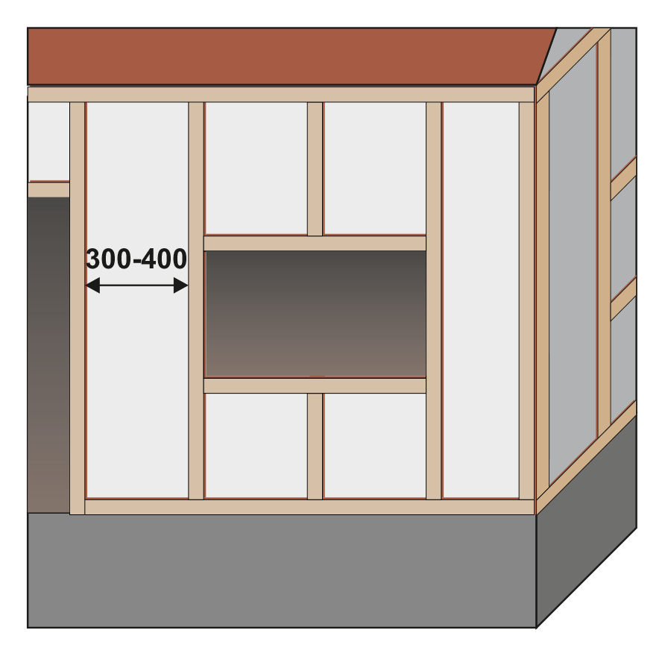

Монтаж сайдинга производят при помощи обрешетки. Ее необходимо зафиксировать в уровень стен заранее. Обрешетка выполняется из сухих брусков, обработанных антисептиком, или из металлических профилей. Крепление обрешетки проводится на определенном расстоянии, в зависимости от использования утеплителя и должна быть выполнена вокруг окон и дверных проемов, а также в углах. Монтаж обрешетки должен выполняться по уровню

Выполнение резки сайдинга
Резку панелей сайдинга производят ножницами по металлу, специальными ножницами для сайдинга или болгаркой. Реже прибегают к применению углошлифовальной машины – для сокращения времени работ. Не стоит забывать, что ускоряя процесс резки, можно испортить материал. Резка должна производиться расчетливо. В противном случае, материала может не хватить. Начинать резку сайдинга следует с верхнего края. Если будет использоваться углошлифовальная машинка, тогда нужно подбирать диски с более мелкими зубцами для большей аккуратности.
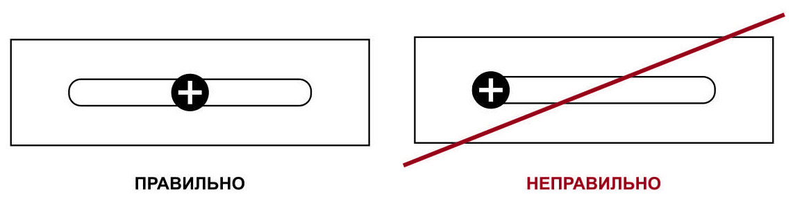

Крепеж сайдинга
Материал монтируют с учетом его температурного расширения в разное время года. Для этого чаще всего используются саморезы «клопы» с широкой шляпкой, которые имеют небольшую длину. Размер самореза обычно подбирают в зависимости от вида обрешетки. Как правило, его длина не превышает 20 мм. Крепятся они в специальные отверстия в сайдинге, без смещений, ровно по центру.
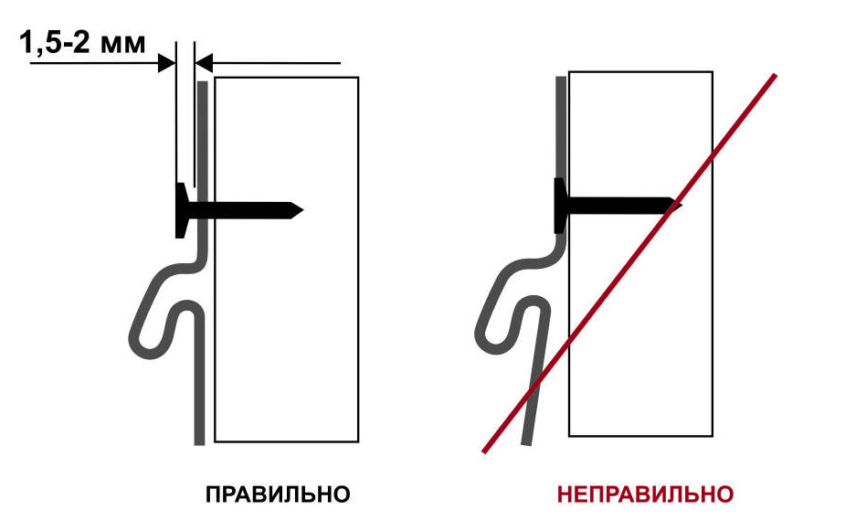
Важно не закручивать саморезы до конца. Необходимо оставлять между головкой самореза и материалом несколько миллиметров. Это как раз и нужно для учета эффекта линейного расширения. Запрещается крепить саморез напрямую и закручивать его плотно, прижимая материал к обрешетке.
Если не соблюдать эти правила, то может возникнуть вздутие материала или появление трещин. Угловые элементы и окантовка сайдинга крепятся таким же образом, как и сайдинг. Но доборные элементы должны крепиться непосредственно перед монтажом основного отделочного материала. Купить сайдинг от производителя можно на сайте нашей компании.

